IN DIT DOSSIER
BIOGRAFIE 3
INTRODUCTIE 4
HET WERK 4
EN ER IS MEER 6
OOK IN M 6
PRAKTISCH 8
CONTACT 9

BIOGRAFIE

Sarah Smolders woont en werkt in Brussel.

De kunstenaar studeerde aan de Koninklijke Academie voor Schone Kunsten en aan het Hoger Instituut voor Schone Kunsten in Gent.
Smolders stelde tentoon in LLS Paleis Antwerpen (Withdrawals 2022), Société Brussel (Un Signe, 2022), White House project space Lovenjoel (Doppelgänger 2021), CC Merksem (On Language, 2021), Marion de Cannière Gallery (Notes Of A Housepainter 2019) en Netwerk Aalst (Concrete/Concrete 2018). Smolders toonde ook werk in groepstentoonstellingen in Fred&Ferry Gallery (Antwerpen, 2023), Zomertank (Leuven 2023), drj projects (Berlijn, 2021), Espace Vanderborght (Brussel, 2019), M HKA (Antwerpen, 2019) en Kunsthal Extra City (Antwerpen, 2018).
Sarah finaliseerde een kunstopdracht voor het waterbouwkundig Labo in Borgerhout (Time, Set in Stone 2023) en in 2018 in Vittorio Veneto in Italië.
In 2011 werkte Sarah als artist-in-residence in Leo XIII (Tilburg), in 2019 was ze te gast bij Fondation CAB (Brussel) en in 2009, 2020 en 2021 werkte ze in het Frans Masereel Centrum (Kasterlee).

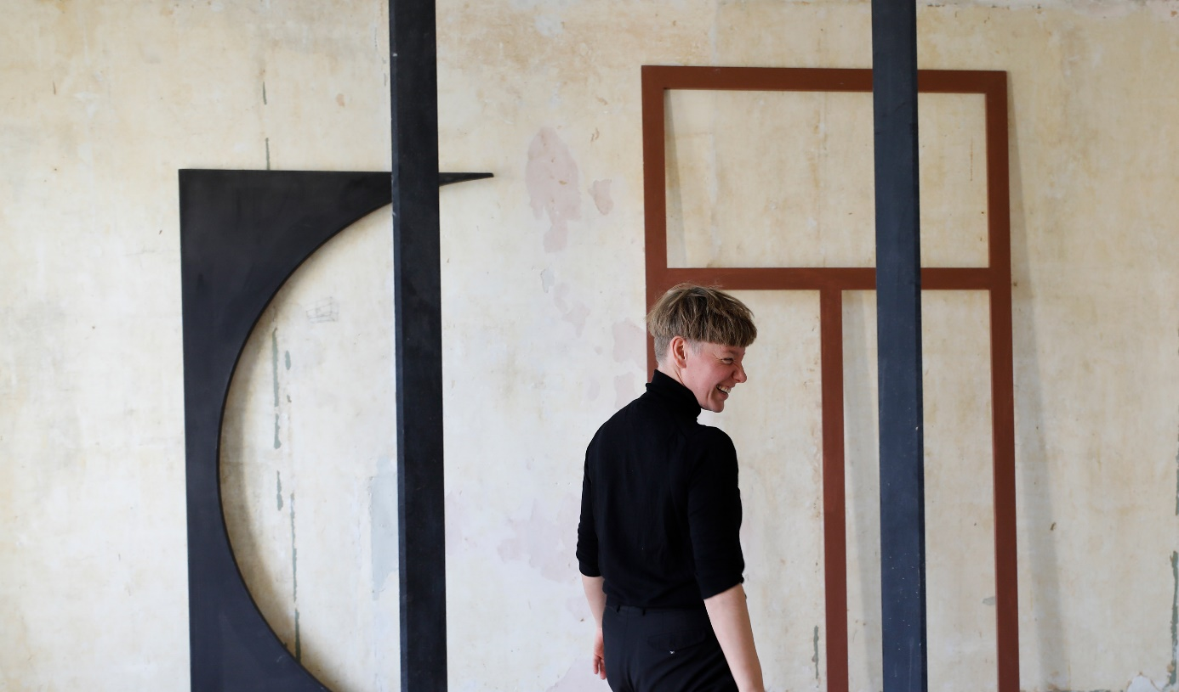
Sarah Smolders in haar studio, België, 2023 © Sarah Smolders, foto: Lien Hüwels

INTRODUCTIE

Voor haar presentatie in M brengt Sarah Smolders voor het eerst verschillende residus samen in een nieuwe ruimtelijke ingreep in de tentoonstellingsruimtes aansluitend aan het dakterras van het museum.

Smolders zet daarbij zowel het geheugen van de ruimte als van haar eigen oeuvre in. Residus van eerdere plaatsgebonden handelingen gebruikt ze via een passage in het atelier in nieuwe tentoonstellingen, als een eigen ruimtelijk alfabet.

HET WERK

Het werk van Sarah Smolders ontstaat in dialoog met een specifieke ruimte en zijn architecturale kenmerken, die ze nauwkeurig observeert en annoteert aan de hand van schilderkunstige ingrepen en elementen. Verschuivingen en toevoegingen die op het eerste zicht nauwelijks waarneembaar zijn, nodigen de toeschouwer uit om te vertragen en de ruimte op een onverwachte manier te bekijken en te ervaren.
De schijnbare eenvoud van deze tentoonstelling omvat een intensief denk- en maakproces in en met de ruimtes van M. Het weghalen van de tijdelijke tentoonstellingsarchitectuur herstelt ruimtelijke verbanden en doorzichten, terwijl specifieke patronen en materiaalmotieven het verhaal van het museumgebouw binnenbrengen.
Precieze toevoegingen en ingrepen nodigen uit om naar de hoeken, randen, plooien, boven- en onderkanten van de tentoonstellingsruimte te kijken. Die ruimtelijke figuren zetten aan om onvolmaaktheden in de ruimte op een andere manier te beoordelen.
Hier in M combineert Smolders voor het eerst een nieuwe ruimtelijke ingreep met residuen van eerdere plaatsgebonden tentoonstellingen. Ze gebruikt die residuen als een eigen ruimtelijk alfabet om de M-ruimtes te lezen en te schalen. Dat ruimtelijk alfabet omvat zowel verwijzingen naar architecturale elementen zoals deuren, ramen of vloeren, als verwijzingen naar de ruimte van het spreken, zoals interpunctie en leestekens. ‘Un Signe’ (2022) in 2.B is zowel een tweedelige afdruk van een raam als een knipoog naar een haakje en een punt, terwijl ‘Concrete, Concrete’ (2018) in 2.A zowel een vloer is die de maat neemt van de M-ruimte, als een met de hand gemaakt schilderij van een tegelvloer van een andere ruimte.
Deze tentoonstelling bestaat uit twee zalen (2.A en 2.B), aan beide zijden van het dakterras.

SARAH SMOLDERS A Space Begins, With Speaking | 15.03.2024 > 01.09.2024 | Curator Eva Wittocx

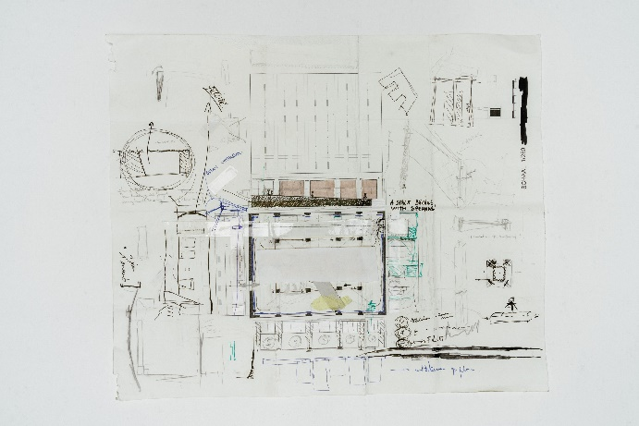
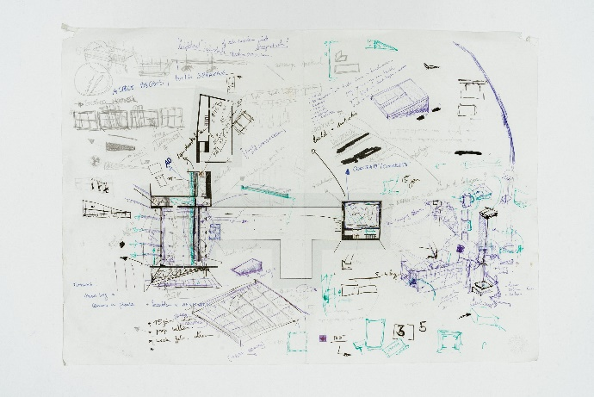
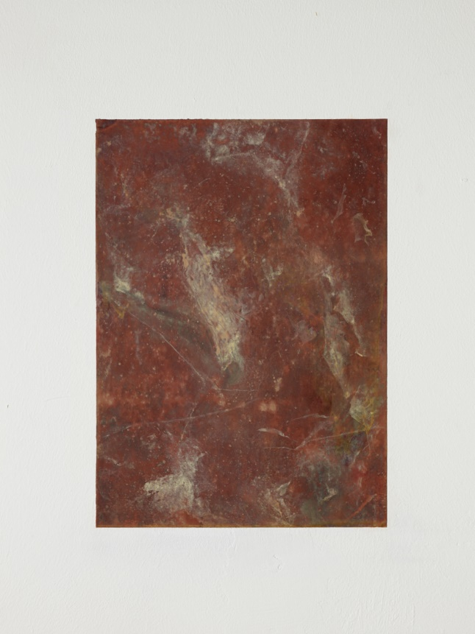
© Sarah Smolders, foto: Elias Derboven
© Sarah Smolders, foto: Elias Derboven
Courtesy of the artist Sarah Smolders, foto: Greg Smolders
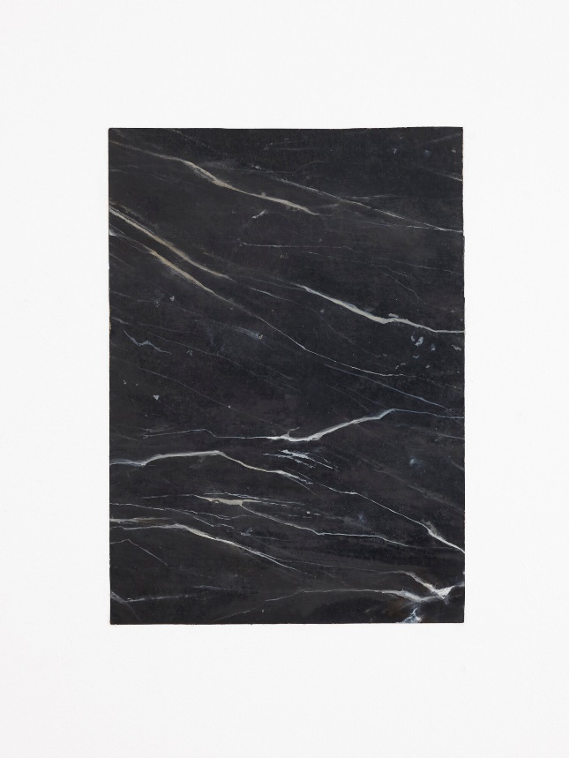
Courtesy of the artist Sarah Smolders, foto: Greg Smolders
Courtesy of the artist Sarah Smolders, foto: Greg Smolders

EN ER IS MEER

Lezing | Let’s Talk Leuven
Let's Talk Leuven laat al sinds 2018 tal van kunstenaars aan het woord tijdens (gratis) artist talks in Leuven.

- Donderdag 16 mei 2024 20:00 – ‘Artist Talk’
Deze lezing vindt plaats in het kader van de tentoonstelling ‘Sarah Smolders. A Space Begins, With Speaking’ (15.03 t.e.m. 01.09.24) in M. Sarah Smolders gaat in dialoog met de tentoonstellingsruimtes die aansluiten op het dakterras van M, en in het bijzonder met de architecturale kenmerken die ze daar observeert.

Reservatie en tickets: www.mleuven.be

OOK IN M

Alias
M toont in vijf zalen ‘Alias’, een groepstentoonstelling over een groeiend fenomeen in de recente kunstgeschiedenis: fictieve kunstenaars. De tentoonstelling brengt zo’n 80 werken uit binnen- en buitenlandse openbare of privécollecties voor het eerst samen. Stuk voor stuk illustreren ze welke strategieën hedendaagse kunstenaars inzetten om fictie en realiteit te doen samenvallen, en hoe ze onze perceptie van de werkelijkheid in de war brengen.
Een fictieve kunstenaar is meer dan alleen een pseudoniem. Het is een bewuste constructie van een artistiek persona met een verzonnen biografie, in min of meerdere mate verschillend van die van de schepper. Bovendien kunnen fictieve kunstenaars even goed een collectief vormen – net zoals de kunstenaars die hen bedenken zowel een individuele als collectieve identiteit kunnen hebben.
Meer info over de tentoonstelling vind je hier:
https://www.mleuven.be/programma/alias

Lola Daels

Op 14 maart gaat in M ook het toonmoment van Lola Daels van start. Ze was de afgelopen vijf maanden de resident van M, en toont nu het resultaat van die residentie. In de ateliers van Cas-co kreeg ze de ruimte om zich te verdiepen in haar artistiek onderzoek. Daels creëert sculpturen en installaties waarin ze de notie authenticiteit in de huidige ecologische en sociaal-politieke context bevraagt. Tijdens haar M-residentie verdiepte ze zich in twee Italiaanse technieken: scagliola (schijnmarmer) en pietra dura (inlegwerk in steen).

Daels’ praktijk wordt gekenmerkt door uitvoerig materiaalonderzoek en arbeidsintensief experiment. Centraal in haar werk staat de relatie tussen mens en natuur. Haar visueel verleidelijke werken zijn doorweven met verwijzingen naar ecologische rampen, klimaatverandering en de onomkeerbare impact van de mens op de planeet. M presenteert het resultaat van haar residentie van 15 maart tot 1 september 2024 in het museum.

Meer info vind je hier:
www.mleuven.be/programma/toonmoment-m-resident-lola-daels

PRAKTISCH
M LEUVEN
Vanderkelenstraat 28
3000 Leuven
+32 (16) 27 29 29
info@mleuven.be
www.mleuven.be

Plan je route naar het museum
Met de fiets
Alle fietsers zijn welkom. Je kan je fiets makkelijk en veilig achterlaten in de fietsenparking onder het Rector de Somerplein. Van daaruit is het nog twee minuten wandelen naar het museum.
Met het openbaar vervoer
Het museum bevindt zich op tien minuten wandelen van het station van Leuven. Kom je met de bus, dan is het Rector de Somerplein de dichtstbijzijnde halte. Stippel je route uit met Google Maps.
Met de auto
Het nieuwe circulatieplan leidt je in verschillende lussen naar Leuven en de parkings. Vermijd je liever het verkeer in de stad? Parkeer dan je auto op een van de randparkings en neem gratis de bus naar het centrum. Parkeer je liever dichtbij? Dan is er parking Ladeuze, op twee minuten wandelen van het museum. Je vindt er ook 18 plaatsen voor personen met een beperking (hoogte parking: 1.90m). Klik hier voor meer informatie over het circulatieplan en alle parkeermogelijkheden.

CONTACT
Hanne Grégoire
Diensthoofd Communicatie & Pers
hanne.gregoire@mleuven.be
+32 (0)472 95 52 26

Samantha Fadahunsi
Medewerker Communicatie & Pers
samantha.fadahunsi@mleuven.be
+32 (0) 491 35 02 95

Meer informatie:
Link webpagina:
https://www.mleuven.be/programma/opening-alias-sarah-smolders-en-toonmoment-m-resident-lola-daels

Beelden in hoge resolutie zijn te downloaden op onze perspagina:
Link Prezly:
https://mleuven.prezly.com/media

